**Самостоятельная работа № 2.**

**Решение нелинейных уравнений**

Работа включает расчетные задания и задание по оформлению отчета. Для выполнения расчетного задания студент выбирает конкретный индивидуальный пример, согласно своему номеру варианта с данными, необходимыми для выполнения расчетов.

1. Отделить корни графически, используя онлайн сервис для построения графиков.

2. Найти корень уравнения f(x) = 0 на отрезке [a; b] с точностью ε . Использовать методы: половинного деления, метод хорд.

3. Оформить отчет.

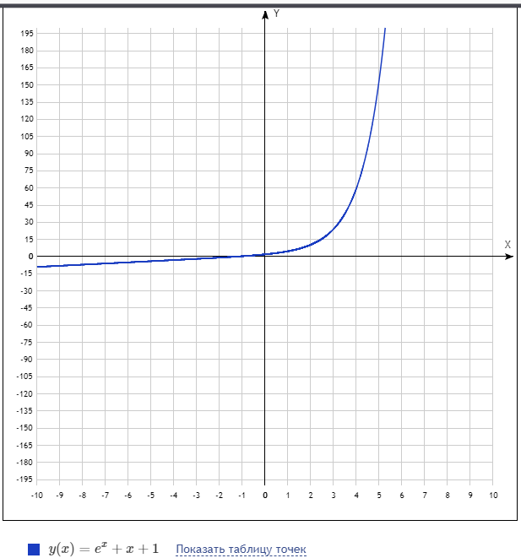

Метод хорд: 

Метод деления отрезка пополам: 

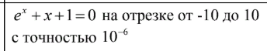

Код программы

#include <stdio.h>

#include <math.h>

#define e 0.000001

double f(double x) {

return exp(x)+x+1;

}

int main() {

double a = -10, b = 10, c = -10, d = 10, x2;

//метод хорд

while (fabs(b-a)>e) {

a =b-(b-a)*f(b)/(f(b)-f(a));

b =a+(a-b)*f(a)/(f(a)-f(b));

}

printf(" Значение, полученное методом хорд = %f\n", b);

//метод деления отрезка пополам

while ((d-c)>e){

x2 = (c+d)/2;

if ((f(d)*f(x2))<=0)

c=x2;

else

d=x2;

}

printf(" Значение, полученное методом деления отрезка пополам = %f\n", x2);

return 0;

}

Результаты выполненной работы

